HITACHI
Гарантия на оборудование – 3 года. 25.02.2009г.
Модель (наружный / внутр. блок) | Производит. по холоду, Вт | Производит. по теплу, Вт |  |  |  | Розничная  цена  $ | Цена со скидкой 15%  $
Сплит-системы Серия BUSINESS Модельный ряд эконом класса, обновленный дизайн
RAC-08BH3 / RAS-08BH3 | 2 250 |  | 2 600 | 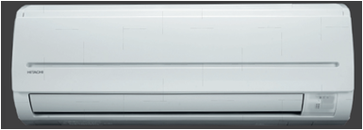 |  | 612 | 520
RAC-10BH3 / RAS-10BH3 | 2 600 |  | 3 000 |  |  | 654 | 556
RAC-14BH3 / RAS-14BH3 | 3 600 |  | 4 200 |  |  | 782 | 665
Сплит-системы Серия LUXURY Ультрафиолетовая обработка воздуха, Nano Titanium фильтр, стальной фильтр, новый дизайн, исполнение в двух цветах
RAC-08CH8 / RAS-08CH8 (В) | 2 250 |  | 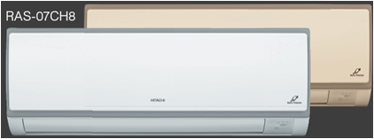  2 250 |  |  | 757 | 644
RAC-10CH8 / RAS-10CH8 (В) | 2 750 |  | 3 000 |  |  | 791 | 673
RAC-14CH8 / RAS-14CH8 (В) | 3 650 |  | 4 000 |  |  | 986 | 838
RAC-18CH7 / RAS-18CH7 | 5 100 |  | 5 700 |  |  | 1360 | 1156
RAC-24CH7 / RAS-24CH7 | 6 300 |  | 7 050 |  |  | 1615 | 1373
RAC-30CH7 / RAS-30CH7 | 8 100 |  | 8 800 |  |  | 2091 | 1777
Сплит-системы Серия INVERTER Экономичный, высокоэффективный инвертер постоянного тока, Nano Titanium фильтр, стальной фильтр
RAC -10EH2 / RAS -10EH2 | 900 ÷ 3100 |  | 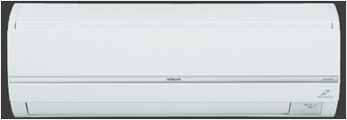  900 ÷ 4400 |  |  | 952 | 810
RAC -14EH2 / RAS -14EH2 | 900 ÷ 4000 |  | 900 ÷ 5000 |  |  | 1131 | 961
RAC -18EH1 / RAS -18EH1 | 900 ÷ 5200 |  | 900 ÷ 8100 |  |  | 1785 | 1517
Сплит-системы Серия Air Exchanger Функция приточно-вытяжной вентиляции, инвертер постоянного тока, Nano Titanium фильтр, стальной фильтр
RAC -10JH2 / RAS -10JH2 | 900 ÷ 3100 | 900 ÷ 4400 |  | 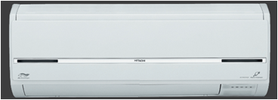 |  | 1241 | 1055
RAC -14JH2 / RAS -14JH2 | 900 ÷ 4000 | 900 ÷ 5000 |  |  |  | 1445 | 1228
Сплит-системы Серия Сut Out Новейшая модель, инвертер постоянного тока, ионизация воздуха, работа на обогрев до -20С, исполнение в двух цветах
RAC -10SH1 / RAS -10SH1 (B) | 900 ÷ 3100 | 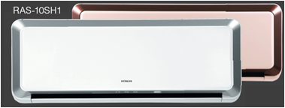  900 ÷ 4400 |  |  | 1428 |  | 1214
RAC -14SH1 / RAS -14SH1 (B) | 900 ÷ 4000 | 900 ÷ 5000 |  |  | 1667 |  | 1417

